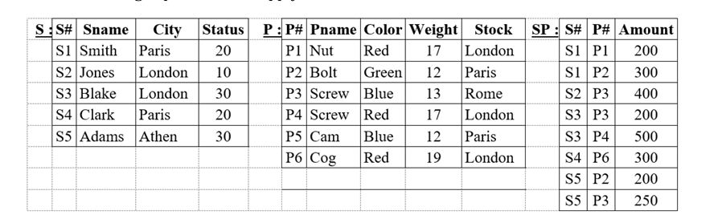
2.1. Cho biết số hiệu, tên và tình trạng sản xuất (status) của tất cả các nhà cung cấp ở Paris.
- KQ: Π _{S#, Sname, Status} (σ_{City = 'Paris'} (S))
2.2. Cho biết số hiệu, tên và tình trạng sản xuất (status) của tất cả các nhà cung cấp ở Paris và London
-KQ: Π _{S#, Sname, Status} (σ City = 'Paris' ∨ City = 'London' (S))
2.3. Hiển thị mã số và tên của các sản phẩm có số lượng từ 10 đến 15.
- KQ: Π _{P#, Pname} (σ _{Weight ≥ 10 ∧ Weight ≤ 15} (P))
2.4. Hiển thị tên nhà cung cấp ở Paris có tình trạng sản xuất (Status) lớn hơn 20 à London nhỏ hơn 30
- A = Π _{Sname} (σ _{City = 'Paris' ∧ Status > 20} (S))
B = Π _{Sname} (σ _{City = 'London' ∧ Status < 30} (S))
KQ = A ∪ B
2.5. Hiển thị mã nhà cung cấp đã cung cấp mã sản phẩm P2
KQ: Π_{S#} (σ _{P# = 'P2'} (SP))
2.6. Hiển thị mã nhà cung cấp đã cung cấp mã sản phẩm P2 có Số lượng (Amount) lớn hơn 200
K
Q: Π_{S#} (σ _{P# = 'P2' ∧ Amount > 200} (SP))

